Pierwszym miejscem, które zwiedziliśmy w wielkiej Brytanii to Birmingham, zwiedziliśmy tam najciekawsze zabytki. Kolejnym miejscem był Londyn. Wycieczkę do Londynu rozpoczęliśmy wczesnym rankiem (6.00) od największego parku w Londynie: HYDE PARK oraz słynnej ulicy Oxford Street na której zrobiliśmy zakupy. Następnie udaliśmy się do muzeum :NATURAL HISTORY a następnie jadąc centrum miasta dotarliśmy do Tower Bridge i od tego miejsca zaczęliśmy zwiedzanie. Idąc wzdłuż Tamizy minęliśmy TOWER OF LONDON, Brytyjskie muzeum narodowe międzynarodowej sztuki nowoczesnej-TATE MODERN, słynne London Eye. Wczesnym wieczorem dotarliśmy do siedziby parlamentu WESTMINSTER. Dalej udaliśmy się przez ST. James Park by dotrzeć do Buckingham Palace i tam zakończyć nasze zwiedzanie.
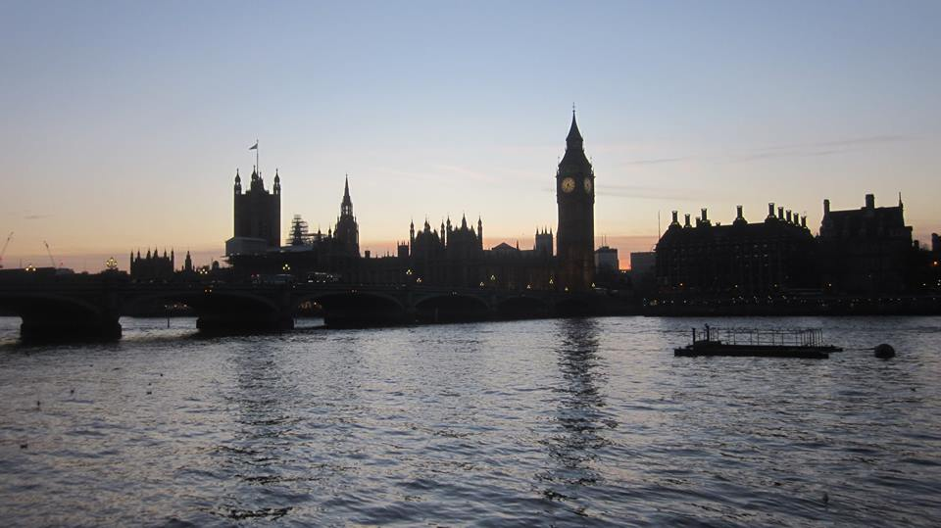
Rysunek1 Pałac Westminster Londyn
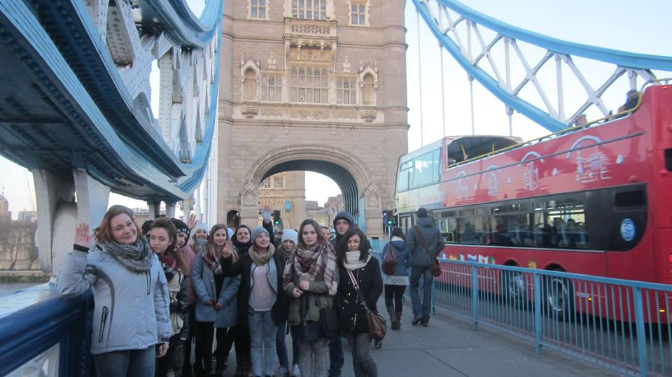
Rysunek 1Tower Bridge Londyn

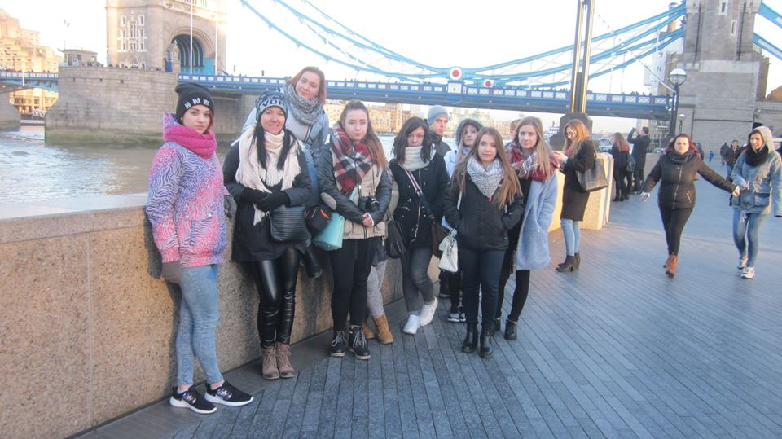
Rysunek 2Widok na Tower Bridge ,Tamiza Londyn
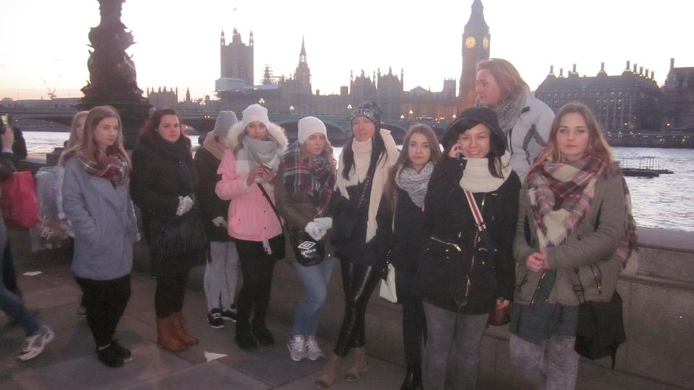
Rysunek 3Tamiza, Pałac Westminsterski, Londyn
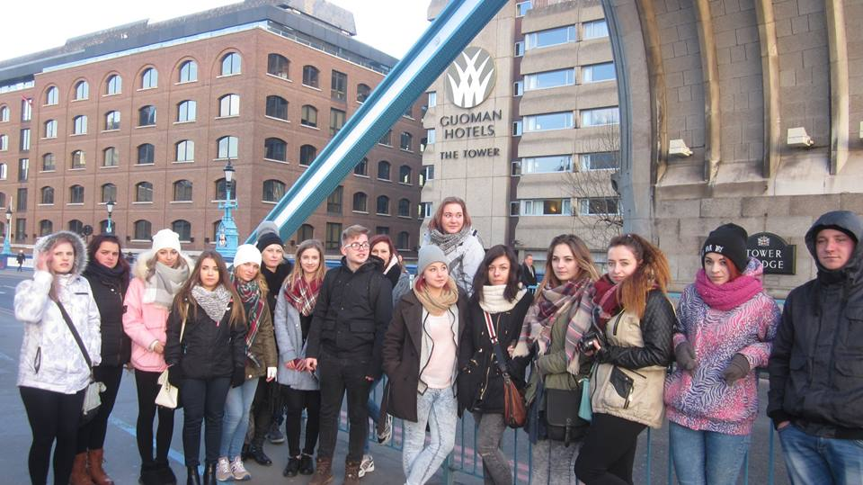
Rysunek 4Tower Bridge, Londyn
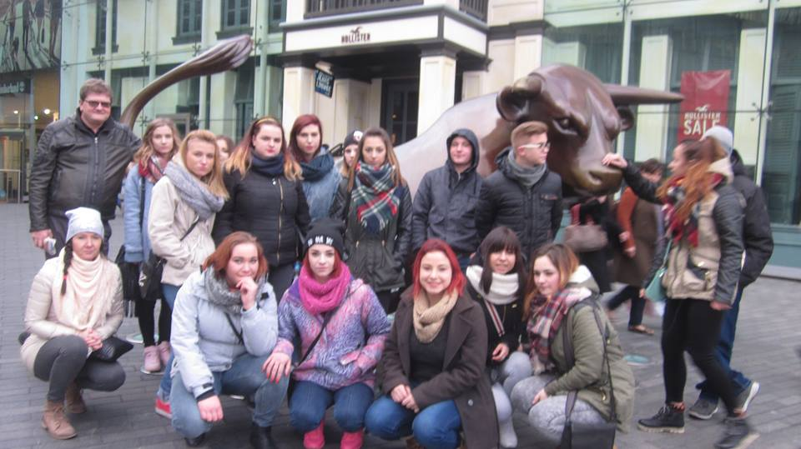
Rysunek 5Centrum Birmingham
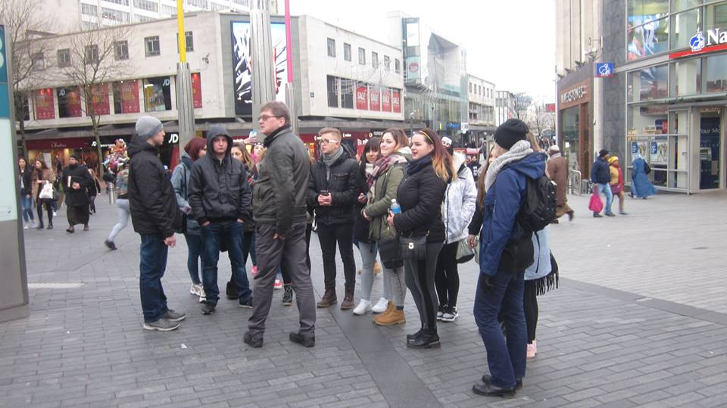
Rysunek 6Centrum Birmingham
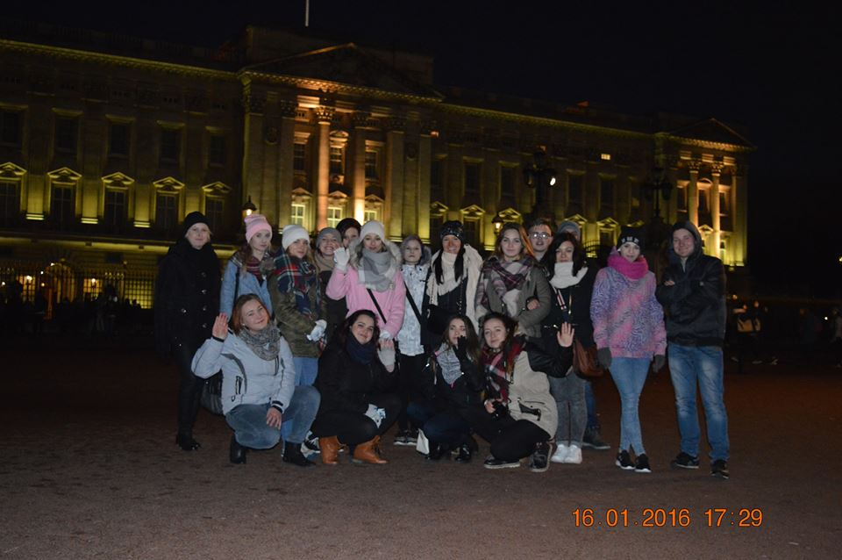
Rysunek 7Buckingham Palace Londyn

